XMG-DS6000智能光柱显示控制变送仪
一、特 点
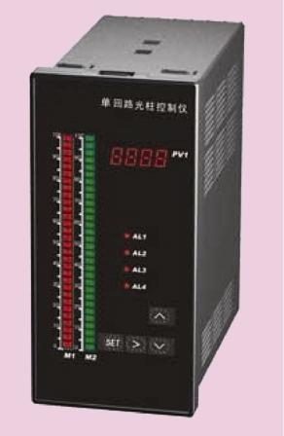
- 模块化设计、SMT工艺、高性能开关电源供电
- 19种信号兼容输入，量程、小数点可设定
- 四个继电器报警输出，报警范围任意设定
- 隔离模拟变送输出，变送范围任意设定
- Pv窗口数字显示测量值，其中M1光柱显示测量值，M2光柱显示4个报警值中的任意一个
- 特别适合对水箱、水池等储液设备的液位控制
二、技术参数
- 工作电源：AC/DC85～260V (其它电压可定制)
- 输入信号：(共19种)
热 电 偶：T、R、J、WRe3-25、B、S 、K、 E
热 电 阻：Pt100、Cu50
标准信号：0～375Ω、0～75mV、0～30mV
0～5V、1～5V、0～10V、0～10mA
0～20mA、4～20mA
- 显示范围：-1999～9999
- 冷端补偿： 0～50℃
- 基本误差：0.2%FS±1个字
- 触点输出：四路继电器常开、常闭输出
- 触点容量：AC250V/3A；DC24V/5A
- 馈电输出：DC24V/30mA
- 变送输出：0～10mA、0～20mA、4～20mA等
- 变送负载能力：不小于500Ω
- 使用环境：0～50℃；≤85%RH
选型表：
